第一章 质点运动学
本章前言
◆ 本章学习目标
理解参考系和坐标系的概念。
掌握位移、瞬时速度和瞬时加速度概念；掌握已知加速度和初始条件求解速度、运动方程的方法；理解角速度、角加速度及其与线量的关系；理解相对运动及其计算方法。
◆ 本章教学内容
1、参考系、质点
1.1 参考系和坐标系
1.2 质点
2、速度和加速度
2.1 位置矢量和位移矢量
2.2 瞬时速度和瞬时加速度
3、几种典型的质点运动
3.1 直线运动
3.2 抛体运动
3.3 圆周运动
4、角量描述、线量与角量间关系
4.1 角位移、角速度和角加速度
4.2 线量与角量间的关系
5、相对运动
◆ 本章重点
瞬时速度和瞬时加速度。
已知加速度和初始条件求解速度、运动方程的方法。
相对运动及其计算方法。
◆ 本章难点
速度和加速度的矢量性质和相对性。
物理量的微积分计算。
◆ 本章学习方法建议及参考资料
尽力掌握运动学中微积分的使用方法。
§1.1 参考系、质点
1.1.1 力学与机械运动
一、什么是力学
力学就是关于机械运动规律的一门学问。
二、机械运动的定义
机械运动就是物体的位置变化和形状变化（简称为位变与形变）。根据此定义，我们可以知道在日常生活和工作中碰到的很多物体运动的形式都是机械运动。它们运动的规律就是我们将要学习的力学的内容。在大学物理中只研究物体位置变化的规律（包含质点和刚体—后面有这两个概念的介绍），而对物体形变规律的研究则不包含在大学物理之中。
三、力学所包含的学科
力学对机械运动规律的研究与其它科学一样，可以划分为两个阶段：对机械运动的描述和得到机械运动的本质规律。根据阶段的不同，力学划分为运动学和动力学。运动学是描写运动的一门学问，它告诉大家物体是怎么运动的。动力学是关于运动本质规律的学问，它告诉大家物体为什么是这样运动的。
根据我们对物体所作的理想化模型（质点和刚体）的不同而将力学划分为：质点运动学、质点动力学以及刚体定轴转动（它是刚体力学的一部分，完整刚体力学的内容在专门的力学课程中学习）。
1.1.2 参考系、质点
一、质点的定义
质点是一个只有质量而没有形状和大小的几何点。质点的机械运动只有它的位置变化，当然没有形状变化的问题。
质点是一个抽象（理想）模型，当在一个力学问题中物体的大小、形状可以忽略时，我们可以把物体当作一个有质量的点来处理，这就是质点概念。例如我们讨论地球的公转，或讨论气体分子在空间的运动轨迹的时候，无论地球多么大，分子多么小，我们总可以把它们当作质点来处理，而几乎不会引起什么误差。质点模型的优点是能使复杂问题在一定的条件下得以简化，使我们能够忽略那些次要因素而专注于问题的主要方面。
二、实际物体可视为质点的条件
当物体的形状和大小对运动没有影响或其影响可以忽略的情况下，该物体就可以当成质点。
在一个具体问题中，一个物体是否能当成质点，并不在于物体的大小，而在于问题是否确实与物体的大小形状无关。在上述问题中，地球和分子都当成了质点，但是如果我们讨论的是地球或分子的自转，就不能把它们当作质点来处理，因为质点是无从考虑自转的。
三、实际物体可视为多个或无限多个质点的组合
实际物体总是由原子、分子组成的，若将每个原子或分子看成质点，物体就可以认为是由多个质点组成的。更一般的情况下，实际物体通过无限小分割（微分），总可以使每个微元无限小而可以当成质点，整个物体就可以看成是由无限多个质点组成的。因此，任何物体都能看作质点的集合。所以讨论质点的运动规律，也就构成了讨论任何复杂事物运动规律的基础。

1.1.3 参考系
一、参照系的定义
为了描写物体的运动而选作为参考的物体或没有相对运动的物体群，叫参照系（或参考系）。
作为本章的主要目的是描述质点的机械运动，也就是质点的位置变化。当我们谈到某物体的位置时，总是要相对于另一参考物体而言。例如我们可以说：“电话亭在教学楼南面五十米处”。描述很清楚。但如果仅仅说：“电话亭在南面五十米处”，就实在令人费解了。这个例子中的“教学楼”就是描述中的参考系。
最常用的参照系是以地球表面为参照的参照系。当然，根据研究问题的不同还可以选其它物体作为参照系。
当我们在描述一个运动时必需指明它的参照系。唯一的例外是以地球表面为参照系时可以不叙述它。
二、运动描述的相对性
虽然我们常用的参照系是地球表面参照系，但对任何物体的运动我们都可以任选参照系。应该注意的问题是：物体的同一个运动使用不同参照系进行描述时，描述的结果一般是不同的。这称为运动描述的相对性。例如，当你乘坐电梯上楼时，以电梯为参照系描述你的运动是静止的，而以地面为参照系描述你的运动则是竖直上升的。

1.1.4 坐标系
一、坐标系的定义
有了参照系，我们就可以定性的描述物体的运动。但是作为一个科学的理论是要对运动进行定量的描述。为了定量描述物体（质点）的运动，必需将参照系进行量化。量化后的参照系就称为坐标系。量化方式的不同就形成了不同的坐标系。
二、力学中常用的坐标系
1、固定直角坐标系
固定直角坐标系又可以有平面和三维立体坐标系之分。
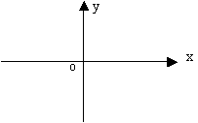 | 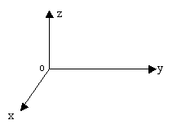
平面直角坐标系 | 三维直角坐标系
坐标系总是和参照系固定在一起的。我们总是在参照系上选一个点作为坐标原点，选择两个（或三个）相互垂直的方向建立坐标轴，从而形成直角坐标系。
2、自然坐标系
自然坐标系是以质点运动轨迹的切向和法向作为坐标轴的方向建立的坐标系。由于随着质点的运动，不同时刻质点所在位置处轨迹的切向和法向是不同的，因此自然坐标系是活动坐标系。它随质点运动而变化。

1.1.5 时间
运动总是和时间相联系的。物体运动的进行总意味着时间的变化。所以，我们描述物体运动总会碰到时间的问题。例如，位置随时间的变化，速度随时间的变化等。从数学上看，我们描述运动的物理量总是以时间为自变量的函数表示的。
§1.2 描写运动的四个物理量
1.2.1 位置矢量
一、位置矢量的定义
要描述质点的运动，即质点位置的变化，首先要描述质点位置。决定质点位置有两个因素：距离和方向。在最一般的情况下可以这样来描述：当确定了坐标系后（此时参照系也是确定了的）由坐标原点指向质点p的矢量来确定质点位置。这个矢量称为位置矢量，简称为位矢，常用来表示。显然，这个矢量准确地描述了质点所在位置。在一般的三维空间中的质点运动必须使用这种同时表示了距离和方向的矢量来描述它的位置，除非质点被限定在一个已知的曲线上运动我们才可以使用只表示了距离的标量来表述它的位置（如直线运动）。下图表示了位置矢量的定义。
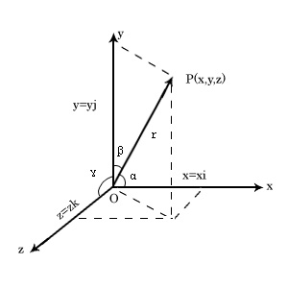
r=OP
二、位置矢量的分解
如上图所示，设p点在x、y、z三个坐标轴上的坐标为x、y、z，则可以把r表示为。
其中i、j、k为沿三个坐标轴方向的单位矢量（大小为1，仅表示方向）。x、y、z称为位矢r的三个分量，分量是标量，有大小和符号。由位矢的三个分量可以求出位矢的大小（模）以及表示方向的方向余弦。
位矢的大小：
位矢的方向余弦：
三、运动方程
质点运动时，其位矢r随时间而变，也即是说，位矢r是时间t的函数，这意味着位矢的分量x、y、z是时间的函数。
这个矢量函数表示了质点位置随时间的变化关系称为质点的运动方程。上式也可以用分量表示为：
叫做运动方程的分量形式。在任何一个具体问题中，上式中的x、y、z都是具体的函数。例如对xOy平面内的平抛运动，质点的位矢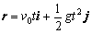，其分量为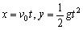。运动方程表示质点位置随时间的变化规律，由它可以确定质点在任意时刻t的位矢r。质点运动方程包含了质点运动中的全部信息，是解决质点运动学问题的关键所在。也是我们解题通常的目标。
四、轨迹与轨迹方程
质点运动时所经过的空间点的集合称为轨迹（或轨迹曲线）。描写此曲线的数学方程叫轨迹方程。在运动方程的分量式中消去时间t就得到轨迹方程。由数学概念，运动方程的分量式也就可以称为质点运动轨迹的参数方程。
1.2.2 位移矢量
一、位移矢量的定义
如前所述，机械运动就是物体的位置变化。在上一个知识点我们知道了质点位置的描述方法，现在我们来介绍位置变化的描述方法。在一般情况下，质点在一个时间段内位置的变化我们可以用质点初时刻位置指向末时刻位置的矢量来描写，这个矢量叫位移矢量。常用Δr来表示。
二、位移矢量的表示方法
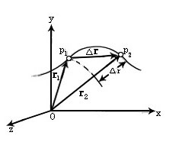
如图所示，质点t时刻在p1点，位矢为r1，时刻在p2点，位矢为r2，则位移矢量的定义该时间段内质点的位移为：
按位置矢量的分量表示，则有：
可见位移矢量的三个分量为：
若知道了位移矢量的三个分量、和，则位移的大小和方向余弦可以按照求位矢大小和方向时所用的方法求出：
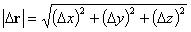
三、路程
质点运动过程中经过轨迹长度叫做路程。常用s或Δs表示。
四、路程与位移的区别和联系
路程只有大小，没有符号，更没有方向，这一点容易和位移区别，而且在一般情况下，路程与位移的大小也不相等。见图，在t到过程中，质点路程s为p1与p2两点之间的弧长，而位移的大小为P1与P2之间直线的长度。但是在时，路程等于位移的大小：。
运动过程中质点到原点O的距离r的变化用 表示，见上图。在一般情况下，它与位移的大小也不相等，即。例如圆周运动，若以圆心为坐标原点，则质点到原点O的距离r是一个常量，即有，但是质点位移的大小则显然不为零。

1.2.3 速度矢量
一、速度的定义与物理意义
如前一个知识点所述，质点位置的变化都是与一段时间相联系的。将位移矢量与时间的比定义为速度。用v来表示。它也是一个矢量。它的物理意义是单位时间内质点所发生的位移。
二、速度的数学计算公式
1、平均速度：有限长时间内质点位移与时间的比叫平均速度。数学上表示为：。
式中：表示考察的时间段，表示该时间段内质点所发生的位移。显然，平均速度是一个矢量，它的方向也就是过程中质点位移的方向。按矢量的分量表示方法，可以得到平均速度的三个分量为
2、瞬时速度：无限短时间内质点位移与时间的比叫瞬时速度，简称为速度。根据高等数学关于极限的意义，速度可以表示为平均速度的极限，即：
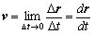
即速度为位矢对时间的变化率（或位矢对时间的一阶导数）。
3、速度的分量形式
由位置矢量的分量形式，我们有：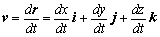
定义：
式中，，，分别叫做速度的x，y和z分量。对比可知速度的三个分量为：
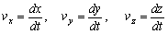
速度的大小和方向余弦也可根据矢量运算的一般方法由它的三个分量确定。
三、速度的方向
速度是矢量，它的方向即 时的极限方向。在如图中可以看出，时趋于轨道在P1点的切线方向。所以我们说：速度的方向是沿着轨道的切向，且指向前进的一侧。质点的速度描述质点的运动状态，速度的大小表示质点运动的快慢，速度的方向即为质点的运动方向。
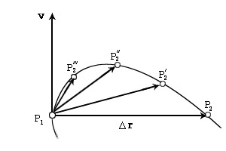
四、速率
1、定义：质点所走过的路程与时间的比叫做速率。即单位时间内质点所走过的路程。
2、平均速率：有限长时间内质点路程与时间的比叫平均速率。数学上表示为：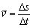
3、瞬时速率：无限短时间内质点路程与时间的比叫瞬时速率，简称为速率。同样根据高等数学关于极限的意义，速率可以表示为平均速率的极限，即：
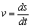
五、速率与速度的区别与联系
速度与速率的区别是非常明显的，首先它们的定义是不同的，其次速度是矢量，而速率是标量。但在时由于，而dt永远是正量，所以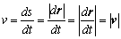，即速率等于速度矢量的大小。值得注意的是，这种关系对有限长时间段内的平均速度和平均速率之间则不一定成立。
1.2.4 加速度矢量
一、加速度矢量的定义
在很多情况下，质点运动速度的大小或方向都是变化的。一段时间内速度的增量与时间的比定义为加速度。质点的加速度描述质点速度的大小和方向变化的快慢，由于速度是矢量，所以无论质点的速度大小或是方向发生变化，都意味着质点有加速度。
二、速度增量的概念
在考察的时间段内，质点末时刻的速度（简称为末速度）与初时刻的速度（简称为初速度）的矢量差叫做速度增量。如下图所示。表示末速度，表示初速度，而表示速度增量。
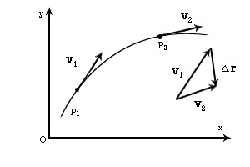
速度增量
三、平均加速度
在有限时间段内速度增量与时间的比叫平均加速度。
设质点在t时速度为v1，在时速度为v2，速度增量，则平均加速度为：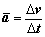 。
平均加速度在课程学习中使用较少，它的分量形式这里就不介绍了。
四、瞬时加速度
在无限短时间内速度增量与时间的比叫瞬时加速度，简称为加速度。
结合高等数学中极限的思想，加速度可以表示为 时平均加速度的极限
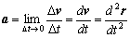
即加速度为速度对时间的变化率（速度对时间一阶导数，或位置矢量对时间的二阶导数）。很明显，加速度与速度的关系类似于速度与位矢的关系。加速度矢量a的方向为时速度变化的极限方向。在直线运动中，加速度的方向与速度方向相同或相反，相同时速率增加，如自由落体运动；相反时速率减小，如竖直上抛运动。而在曲线运动中，加速度的方向与速度方向并不一致，如斜抛运动中速度方向在抛物线轨迹的切向，而加速度的方向始终在竖直向下的方向上。
定义：
式中，，，分别叫做加速度的x，y和z分量。根据速度的分量表达式可以得到加速度矢量的三个分量：
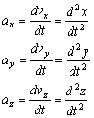
由加速度的三个分量可以确定加速度的大小和方向余弦。
§1.3 几种典型的质点运动
1.3.1 直线运动
一、直线运动的简化数学处理
所谓直线运动是指质点运动的轨迹是直线。在这种情况下，我们将坐标系的一个坐标轴就建立在该直线轨迹上，就能够使数学处理大大简化。因为，当一个坐标轴建立在该运动直线上时，所有运动描写物理量的其它坐标分量都为零而不需要做任何计算和处理，只有一个坐标分量需要计算和处理。通常的情况下，如果质点在水平方向作直线运动，我们就将x轴建立在运动直线上，这时描述运动的物理量都只有x分量。如果质点在竖直方向作直线运动时就将y轴建立在该运动直线上，这时描述运动的物理量只有y分量。下面我们以x轴为例来给出在直线运动中的公式，当使用其它坐标时只需要将x替换成相应的分量即可（如y或z）。
位置：使用标量x来确定。
运动方程：
位移：使用标量Δx来确定。
速度：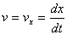
加速度：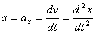
上述公式是直线运动中的基本公式。在上述结论中，v和a通常不再加下标，因为它们的正负可以表明方向。例如，如果v为正，表明速度方向与x轴的正向一致；v为负表明速度方向在x轴的负向。
二、直线运动问题的分类与解题方法
1、运动学问题的分类
运动学的问题一般可以分为如下两类。其它问题往往具有一定的技巧性，只能依靠大家的基础知识来求解。而如下两类问题则是有固定的求解方法，大家只要记住这种方法就可以顺利解题。
（1）已知运动方程求速度、加速度的问题（在曲线运动中还可以求运动轨迹）。
这类问题的求解是非常简单的，根据在前面学习的公式，大家可以看到对运动方程求时间的一阶导数就得到速度，再求一次导数就得到加速度。再将具体的时间代入到速度和加速度公式中就可以求得任意时刻的速度和加速度。
（2）已知加速度和初始条件求速度、运动方程的问题（在曲线运动中还可以求运动轨迹）。
这类问题在数学上看是典型的积分问题。积分常数的确定常常需要一些已知条件，即初始条件。初始条件是指问题给定时刻（通常是t为零的时刻，但也有t不为零的情况）质点运动的速度和位置（常用v0和x0来表示）。下面我们来详细讨论这类问题的求解方法。
2、第二类运动学问题的求解方法
在加速度为已知的情况下，由可得，把此式对过程积分可得到速度与加速度的积分关系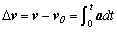
式中v0为t=0时质点的速度（初始条件中的初速度），它的分量形式为
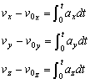
通过上面的积分后我们求得了速度，再由速度公式可得
此式表示，在时，质点的位移dr等于速度v与时间间隔dt的乘积。这很象匀速运动，因为在极短的时间内，速度确实是可以看作不变的。把上式对过程积分，若初始条件为t=0时质点位矢为r0，又设在任意t时质点位矢为r，则有积分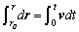
即
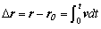
上式为位移与速度的积分关系，称为位移公式。用这个公式可由速度v来求位移，进而通过初始位置来求位矢r。同理可得到位移公式的三个分量式
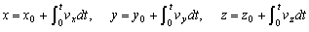
上述公式说明了在已知加速度和初始条件的情况求解速度和运动方程的一般方法。在直线运动上述公式可以化简为：
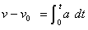
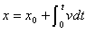
显然，上面的积分公式只能在加速度是常数或加速度是随时间变化的函数时才能使用。在大学物理常常会碰到更为复杂的情况，下面以直线运动为例为大家进行讨论。
（1）加速度是速度的函数，即情况：
当加速度是速度的函数时，上述加速度的时间的积分是不能进行的。这时应该先从加速度的微分公式进行变量调整，即：
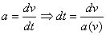
然后进行积分，得
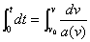
积分完成后，求一次反函数就可以得到速度随时间的变化关系。然后将速度对时间积分就得到运动方程。
（2）加速度是位置的函数，即情况：
当加速度是位置的函数时，计算是较为复杂的。首先将加速度公式作如下变形：
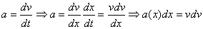
将上述结果进行积分：
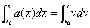
将得到速度随位置的变化关系（函数）。为了计算出运动方程，还得将速度公式作如下变化：
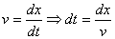
这时才能积分
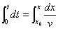
积分完成后，通过求反函数才能得到位置x随时间的变化（即运动方程）。
上述情况和计算方法在大学物理中经常碰到。希望大家能够准确掌握。更为复杂的情况在大学物理不要求，可以在其它课程中学习到。

1.3.2 运动学问题的求解方法
在这个部分中我们将通过一些例题来该大家介绍运动学问题的求解方法。
【例1】一质点在Oxy平面内运动，运动方程为：其中A、w为正常量，求质点的轨迹方程以及质点在任意t时位矢、速度和加速度的大小和方向。
【解】
质点运动方程的分量形式为：
联立消去t可得到轨迹方程
这是一个圆的方程，圆心在原点O，半径为A，见下图，可见质点在作圆周运动。
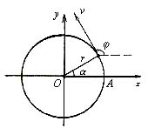
位矢大小为
位矢的方向可用位矢的斜率表示
（1）
质点速度为：
速度的分量为：
故速度的大小即速率为：
质点的速率为常量，即质点作匀速率圆周运动。质点速度的方向角的斜率为
（2）
比较（1）式和（2）式，可知速度和位矢的斜率的积为–1，即速度v和位矢r垂直，速度沿圆周的切线方向。质点的加速度为：
可见加速度方向与位矢相反，即指向圆心。加速度的大小为：
即加速度的大小也是一个常量。
【例2】如图所示，河岸上有人在h高处通过定滑轮以速度v0收绳拉船靠岸。求船在距岸边为x处时的速度和加速度。
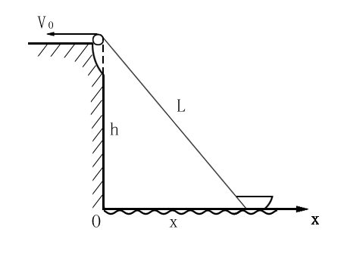
【解】
如图建立坐标，小船到岸边距离为x，绳子长度为l，则有：
（1）
由此式可解得
此式可看作小船的运动方程，其中l是t的函数。小船的速度为：
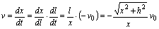
在上式的推导中用到了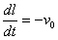，负号表示绳子的长度在缩短。
小船的加速度为：
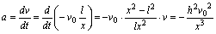
在上式的推导中用到了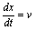，即为小船的速度。
细心的读者可以发现，上面的计算过程还是比较烦琐的。如果把（1）式看作运动方程的隐式，用隐函数求导的方法求速度和加速度会简便一些。将（1）两边同时对时间t求导可得：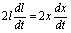
注意到上式中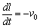，=v，
故有
（2）
解得
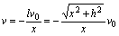
再将（2）式对时间求导得到
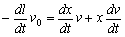
其中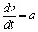为船的加速度，故有
解得
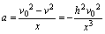
【例3】已知一个质点作直线运动，其加速度为：a=3t2-6t+2;在t=0的初始时刻，其位置在x=0处，速度为0。试求任意时刻质点运动的速度和位置。
【解】
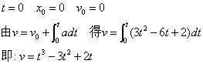
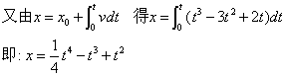
【例4】已知一个质点作直线运动，其加速度为：a=3v+2。在t=0的初始时刻，其位置在x=0处，速度为0。试求任意时刻质点运动的速度和位置。
【解】
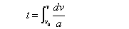
得：
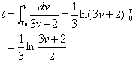
求反函数：
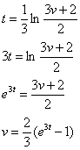
由速度计算公式,有：
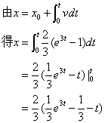
【例5】一质点沿x轴运动，其速度与位置的关系为，其中k为一正常量。若t=0时质点在处，求任意t时质点的位置、速度和加速度。
【解】
按题意有 ，按速度的定义把上式改写为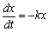
这是一个简单的一阶微分方程，可以通过分离变量法求解。分离变量有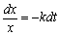
对方程积分，按题意t=0时质点位置在x0，又设t时质点位置在x，有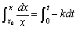
积分得：
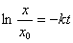
解出质点位置为：
质点速度：
质点加速度：

1.3.3 抛体运动
一、运动的独立与叠加原理
1、实验观察：
运动的独立与迭加
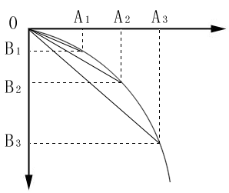
运动叠加原理
点击上面的图片，大家可以发现小球（质点）c的运动在水平方向上的分量与小球a是相同的，而竖直方向分量与小球b是相同的。即小球c的水平方向运动与它自己在竖直方向上的运动是各自独立的，没有相互的影响和干扰。而且合运动正好是它自己水平方向运动与竖直方向运动的迭加。这一个结果可以上升为一个物理学原理。
2、运动的独立与叠加原理：物体的运动可以分解为几个各自独立的运动的叠加。在前面的讨论中我们经常使用坐标分量，实际上就是应用了运动的独立与迭加原理。
二、抛体运动
根据运动的独立与迭加原理，抛体运动可以分解为水平方向的匀速直线运动与竖直方向的匀加速直线运动的叠加。水平方向和竖直方向的运动可以分别计算。我们首先讨论水平方向的运动计算：
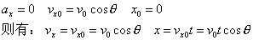
竖直方向计算为：
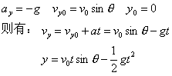
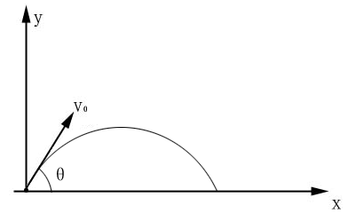
显然，轨迹方程为：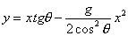。
大家注意到：在上面的抛体运动中当θ为０时表示平抛运动；θ为90度时表示竖直上抛运动；当θ为－90度时表示竖直下抛运动（在这种情况下若ｖ也为零，则表示自由落体运动）。

1.3.4 圆周运动
圆周运动是我们在日常生活和工作中常见的物体运动形式。许多机器的运转都与圆周运动有关。研究圆周运动的特点具有非常重要的现实意义，是运动学研究的重要运动形式之一。圆周运动分为匀速圆周运动和变速圆周运动，它的角量描述方法我们将在“圆周运动的角量描写”中详细介绍。在这里我们集中讨论圆周运动中加速度在切向和法向的分解（即切向与法向加速度），从而掌握加速度的方向问题并推广到一般的曲线运动中去。
一、匀速圆周运动与法向加速度
匀速圆周运动的特点是质点在运动过程中速率保持不变，但是速度的方向是在不断变化的（因为是圆周运动）。在加速度定义中我们知道，速度方向的变化也会有加速度。由于质点在固定的圆周上运动，速度方向变化的快慢显然与速率的大小有关。因此，在匀速圆周运动中质点的加速度也是与速率相关的。下面我们详细地讨论它的大小和方向。
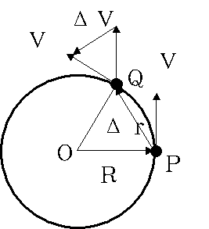
匀速圆周运动推导用图
如上图所示，质点从P点运动到Q点有速度增量Δv存在。根据加速度的定义可得加速度为： 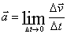
显然，当时Q点将无限靠近P点，Δv的极限方向为P点指向O点，即圆周在P点的法向。由于在质点的运动过程中此加速度的方向一直指向O点，中学将它叫做向心加速度。在大学物理中我们将它称为法向加速度。以利于在一般情况下与切向加速度以及总加速度相区分。利用明显的相似三角形关系，我们有：
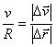
于是加速度的大小为：
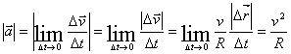
使用矢量可以同时将匀速圆周运动中的法向加速度大小和方向同时表示为：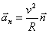
式中表示轨迹法向的单位矢量。
二、变速圆周运动与切向加速度
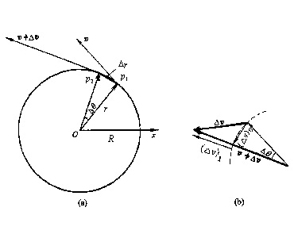
变速圆周运动中的速度增量
如图所示，一质点沿一圆周运动，圆心在O，圆半径为R。为了阐述的方便，我们在圆中设立了一个笛卡尔平面坐标来帮助分析。设质点t时刻在p1点，位矢为r，速度为v；时刻质点在p2点，位矢为。其中为过程中质点的位移，为速度的增量。
速度增量的矢量图见上图（b），在图中，我们已经把分解为两个分矢量 。
其中与初速度v构成一个等腰三角形，而则沿着末速度的方向，这两个分矢量的含义不同：代表速度方向的改变，代表速度大小的改变。把上式两边同时除以过程的时间间隔，并令 有
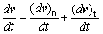
记作：
（1）
式子左面 为质点在t时刻的（总）加速度，右边第一项
（2）
称为法向加速度，第二项
（3）
称为切向加速度，它们的大小和方向将在下面分析。式（1）的含意是：质点的加速度为法向加速度和切向加速度的矢量和。
下面我们先分析法向加速度，这个分析与匀速率圆周运动中讨论向心加速度的过程完全相同。图中位矢r和位移构成的等腰三角形与速度v和速度增量 构成的等腰三角形相似，所以有
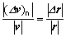
式中 为质点在p1处的速率v，为位矢大小即圆半径R，故可记作：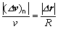
将此式两边同除以并令得到：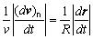
按式（2）， 为法向加速度的大小，记作 ，而为速度的大小即速率v，因而上式简化为：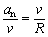
于是我们得到质点法向加速度的大小为：
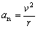
法向加速度的方向按（2）式应为 的方向即时的极限方向，它显然是与速度v垂直即是指向圆心的，而v是在轨迹的切向故也称为法向加速度。
下面分析切向加速度 。在上图中可以看到，的分量 的大小等于速率的增量，记作：
把此式两边同除以并令有：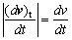
按式（3）， 即为切向加速度的大小，记作 ，而为速率的变化率，于是我们有结论：切向加速度的大小等于速率的变化率即 ，切向加速度的方向按（3）式应为 即 时 的极限方向，即沿速度v的方向，故称为切向加速度。
以上结论是按质点的速率增加得到的。若质点的速率是在减少，则速度增量的分解应如下图所示。此时若令 则的极限方向应与速度v的方向相反，即切向加速度将逆着速度v的方向。
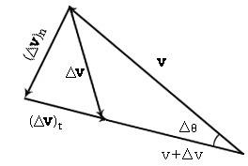
速率减小时的速度增量
综合以上两种情况，我们可以把切向加速度用一个带符号的量值（标量）来表示，其值为
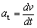 （4）
当质点速率增加时 ，表示切向加速度沿速度v的方向；当质点速率减小时 ，表示切向加速度逆着速度的方向。
把质点的加速度分解为切向加速度和法向加速度是自然坐标描述的主要特点，这样做的好处是两个分量的物理意义十分清晰：切向加速度描述质点速度大小变化的快慢，而法向加速度则描述质点速度方向变化的快慢。沿切向和法向来分解加速度仍属于正交分解，见下图。故质点加速度的大小为：
（5）
质点加速度与速度的夹角j满足
（6）
切向加速度与法向加速度
其中是法向加速度的大小，而为切向加速度的数值。若质点的速率在增加， ，即切向加速度 沿速度v的方向，如上图中p1点的情况，此时 ，即j为锐角。若质点速率在减小， ，即 与v反向，如图中p2点的情况，此时，j为钝角。但无论速率是增加或减小，从图中可以看到，由于法向加速率总是指向圆心(轨迹曲线的法向)，所以加速度总是指向轨道凹的一侧。
三、曲线运动中的法向与切向加速度
一般曲线运动的轨道迹不是一个圆周，但轨道上任何一点附近的一段极小的线元都可以看作是某个圆的一段圆弧，这个圆叫做轨道在该点的曲率圆。见下图，其中心叫曲率中心，半径叫曲率半径，曲率半径的倒数叫曲率。当质点运动到这一点时，其运动可以看作是在曲率圆上进行的，所以前述的对圆周运动法向和切向加速度的讨论及结论此时仍能适用。不同的是在一般曲线运动中法向加速度的大小 ，其中的应是考察点的曲率半径，法向加速度的方向应是指向考察点的曲率中心。圆周运动是一种特殊的曲线运动，对圆周上的任一点，只有一个曲率圆即圆周自身，而一般曲线运动在轨迹的不同点有不同的曲率圆(如下图)。
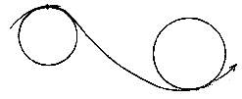
轨道的曲率圆
上面讨论的是自然坐标对质点加速度的描述，下面简要介绍一下自然坐标对质点位置及速度的描述方法。在自然坐标中，质点运动的轨道是已知的，如下图。
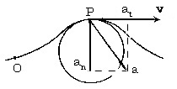
自然坐标系
在轨道上取一参考点O作为原点，则质点在轨道上任一点p的位置可用O到p点的路程s来表示，因而质点路程随时间变化的方程称作质点的运动方程。
质点速度的大小用速率表示 。
速度的方向为轨道的切向。质点的加速度用切向加速度和法向加速度来表示，这在前面已讨论过了，此处不再重复。
对于一个笛卡尔坐标系，在我们把质点的加速度分解为、、 三个分量时，x、y、z的指向是完全确定的。而对于自然坐标系，当我们把加速度分解为 和两个分量时，在轨道上不同的点，切向和法向的指向往往是各不相同的，这一点应该引起注意。在一个具体问题中究竟采用什么坐标系为好需要具体分析。对斜抛运动，用笛卡尔坐标方便一些，此时质点加速度 ，用自然坐标系则麻烦一些见例1.6。对匀速率圆周运动，用自然坐标系方便一些，此时质点的切向加速度 ，法向加速度 ，用笛卡尔坐标系则麻烦一些。

§1.4 圆周运动的角量描述
1.4.1 角位置与角位移
对圆周运动而言，由于圆周的半径是确定的质点的位置可以使用另一种方法来确定。这种方法叫做圆周运动的角量描述。
圆周运动的角量描述是一种简化的平面极坐标表示方法。平面极坐标系的构成如下图所示，以平面上O点为原点（极点），Ox轴为极轴，就建立起一个平面极坐标系。平面上任一点p的位置，可用p到O的距离（极径）r和r与x轴的夹角（极角）θ来表示。
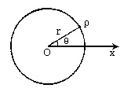
平面极坐标系对圆周运动的描述。
平面极坐标系适于描述质点的圆周运动。以圆心为极点，再沿一半径方向设一极轴Ox，则质点到O点的距离r即为圆半径R是一个常量，故质点位置仅用夹角θ即可确定。θ称为质点的角位置，它实际上只代表质点相对于原点的方向。θ随时间t变化的关系式：
称为角量运动方程。质点在从t到过程中角位置的变化叫做角位移。
通常取逆时针转向的角位移为正值。
1.4.2 角速度
质点在作圆周运动时，在一段时间内的角位移与时间间隔的比值定义为角速度。在有限长时间段内的角位移与时间间隔的比值叫为平均角速度，即：
而在无限短时间内角位移与时间间隔的比值叫为瞬时角速度，简称为角速度。根据极限的概念，在时平均角速度的极限就是质点在t时刻的瞬时角速度，即：
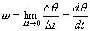
即角速度为角位置的时间变化率（角位置对时间的一阶导数），通常以逆时针转动的角速度为正。角速度的单位是（弧度每秒）或。
1.4.3 角加速度
圆周运动过程中角速度增量与时间间隔的比值定义为角加速度，常用α表示。所谓角速度增量是指质点在t到过程中末角速度与初角速度之差。即：
在有限长的时间段内角速度增量与其时间间隔之比称为平均角加速度：。
在无限短的时间间隔内角速度增量与其时间间隔之比称为瞬时角加速度，简称为角加速度。同样根据极限的概念，在时平均角加速度的极限即为质点在t时刻的瞬时角加速度：
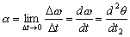
即角加速度为角速度对时间的变化率（即角速度对时间的一阶导数，或角运动方程对时间的二阶导数）。角加速度的单位是或。
圆周运动角量的运动学问题完全类似于直线运动的情况。如果已知角运动方程求角速度和角加速度就是使用求导数的方法。如果是已知角加速度和初始条件求角速度和角运动方程则使用积分的方法。具体讲，由可得，把此式对过程积分，并设t=0时质点角位置在，t时刻角位置在，则有角位移公式：
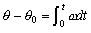
用同样的方法可由得到角速度公式：
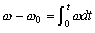
其中和分别为t=0时及t时刻的角速度。
当碰到角加速度与角速度有关或角加速度与角位置有关的情况时，积分的处理方法与前面直线运动情况相类似。
1.4.4 圆周运动中角量与线量的关系
质点的圆周运动常用平面极坐标系和自然坐标系描述。极坐标是用角位置、角速度和角加速度等物理量来描述圆周运动，称为角量描述，而自然坐标是用路程、速率、切向加速度及法向加速度来描述圆周运动，称为线量描述。两种描述之间的关系比较简单，如下图所示。设质点沿半径为R的圆周运动，以p点为路程起点，以运动方向为正方向，也就是角位置和路程s增加的方向。设质点t时刻在p1点，其角位置为，路程为s，则有：
（1）
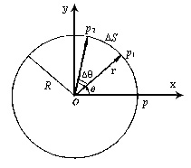
角量和线量的关系
若到时刻质点到p2点，过程中质点路程为，角位移为，则有角位移与路程的关系：
将（1）式对时间t求导得到质点速率
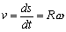 （2）
再将上式对时间t求导得质点的切向加速度
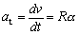
而质点的法向加速度为：
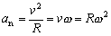
有时质点在圆周上运动的方向是变化的，此时式（1）和（2）中的和可能为负值，则式中s和v也为负值，此时可把s看作弧坐标，v看作速度，均设为标量。这时若s、v及为负表示它们与所设的正方向反向。
§1.5 相对运动
1.5.1 相对运动中的速度关系
在不同的参考系中考察同一物体的运动时，其描述的结果是不相同的，这反映了运动描述的相对性。在大学物理中我们用笛卡尔坐标系来讨论这个问题，而且只讨论坐标系之间平动的情况，这时两个坐标系x、y、z的指向始终相同的情况，如下图所示。
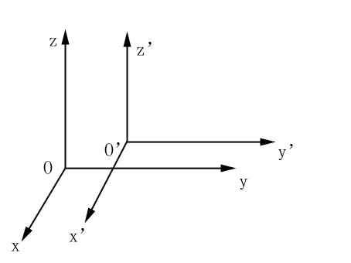
相对运动
运动描述的相对性首先表现在对质点位置的描述上。相对于上述两个坐标系Oxyz和（简称为k系和系），若质点t时刻在p点，它相对于k系的位矢是，相对于系的位矢是，而系相对于k系的位矢用表示，在图中可以看到，这三个相对位矢有如下关系：
这表示同一质点对于k和两个坐标系的位矢和不相等。上式描述相对位置之间的关系，也称为位置变换。
在质点的运动过程中，两个系中质点的位置矢量一般可能是变化的，同时两个坐标系之间还可能有相对运动，因此，、和都随时间变化，将其分别对时间求一阶导数，则由位置变换可得到相对速度之间的关系即速度变换。
式中，，和分别表示质点相对于k系的速度，质点相对于系的速度和系相对于k系的速度。将其表示成分量的形式有：
上述关系表明，同一质点的速度在不同参照系中来测量结果是不同的，除非为零（即两个参照系之间没有相对运动）。大家在处理相对运动的速度关系时应该注意的重点是确认已知的和未知的速度是公式中的那一个速度。只要确认无误，计算将是非常简单并且不会出错。
1.5.2 相对运动中的加速度关系
大家考虑一下就可以知道，两个系中质点的速度一般可能是变化的，同时两个坐标系之间相对运动的速度也可能是变化的，因此，，和再分别对时间求一阶导数，则由速度变换可得到加速度之间的关系即加速度变换。
式中，， 和分别表示质点相对于k系的加速度，质点相对于系的加速度和系相对于k系的加速度。将其表示成分量的形式有：
上述关系表明，同一质点的加速度在不同参照系中来测量结果是不同的，除非为零（即两个参照系之间是匀速直线运动或相对静止）。大家在处理相对运动的加速度关系时应该注意的重点同样是确认已知的和未知的加速度是公式中的那一个加速度。只要确认无误，计算将是非常简单并且不会出错。

本章小结
一、质点运动的描述
在笛卡尔坐标系中
1、位置和位移
位置矢量
运动方程
运动方程的分量形式
位移
位移的分量
2、速度
平均速度 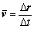
速度 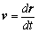
速度的分量 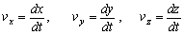
位移公式 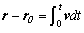
3、加速度
平均加速度 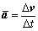
加速度 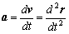
加速度的分量
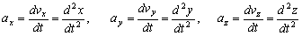
速度公式 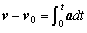
4、匀加速运动公式
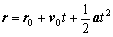
二、切向加速度和法向加速度
在自然坐标系中，以运动方向为正方向。
1、路程（运动方程）
2、速率 速度沿轨道切向并指向前进一侧。
3、加速度
切向加速度 ，沿轨道切向。
法向加速度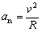 ，指向轨道的曲率中心。
加速度的大小
加速度与速度的夹角满足 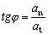
v增加时 ， 沿v方向，为锐角；v减小时 ， 逆v方向，为钝角。
三、圆周运动的角量描述
在平面极坐标系中
1、角位置（角量运动方程）
2、角速度 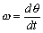
角位移公式
3、角加速度 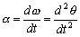
角速度公式 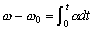
4、匀角加速运动公式
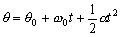
5、角量与线量的关系
四、相对运动
设两个笛卡尔坐标系k和 的x、y、z轴指向相同。
1、位置变换
位移变换
2、速度变换
加速度变换

